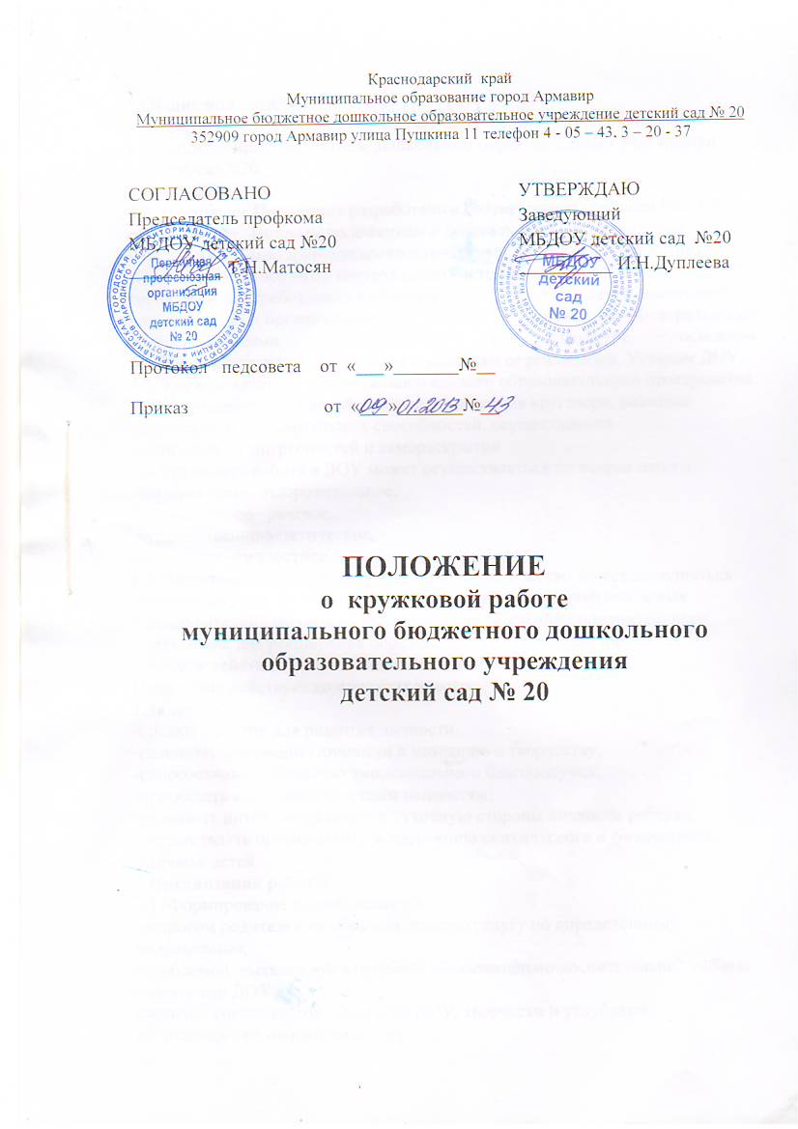

1.Общие положения
1.1. Настоящее Положение определяет деятельность кружковой работы
в муниципальном бюджетном дошкольном образовательном учреждении
детский сад N20
(далее -ДОУ).
1.2. Настоящее Положение разработано в соответствии с Законом РФ «Об
образовании», Типовым положением о дошкольном образовательном
учреждении, Санитарно-эпидемиологическими правилами и нормативами
(СанПиН 2.4.1.2660 –10), инструктивно -методическим письмом «О
гигиенических требованиях к максимальной нагрузке на детей дошкольного
возраста в организованных формах обучения», Федеральными государственными требованиями к структуре основной общеобразовательной программы и условиям ее реализации, Уставом ДОУ.
1.3. Кружки являются составляющей единого образовательного пространства
ДОУ и создаются для детей с целью расширения кругозора, развития творческих и познавательных способностей, осуществления
реализации их потребностей и самораскрытия.
1.4.Кружковая работа в ДОУ может осуществляться по направлениям:
-Физкультурно-оздоровительное,
-познавательно –речевое,
-художественно-эстетическое,
-социально –личностное.
1.5.Направления деятельности кружков, их количество может дополняться
(изменяться) в соответствии с запросом детей и родителей (законных представителей). Возможно привлечение учреждений дополнительного
образования для расширения образовательного пространства.
1.6. Срок действия данного Положения неограничен.
Положение действует до принятия нового.
2.Задачи:
-создать условия для развития личности;
-развивать мотивацию личности к познанию и творчеству;
-способствовать созданию эмоционального благополучия;
-приобщать к общечеловеческим ценностям;
-развивать интеллектуальную и духовную стороны личности ребенка;
-осуществлять профилактику и коррекцию психического и физического
здоровья детей.
3.Организация работы
3.1. Формирование кружка является:
-запросом родителей на образовательную услугу по определённому
направлению;
-проблемой, выявленной в процессе образовательно-воспитательной работы
педагогами ДОУ;
-наличие специалистов, педагогов ДОУ, творчески и углублённо работающих по направлению кружка.
3.2. Основанием для зачисления воспитанников в кружок является:
-рекомендации специалиста (врача, педагога-психолога, социального
педагога и т.д.) о целесообразности проведения дополнительной работы с
ребёнком;
-согласие родителей;
-желание ребёнка.
3.3. Кружковая работа проводится по желанию педагога в зависимости от
направлений деятельности ДОУ, при этом используется различные формы
и виды деятельности.
3.4. Содержание занятий кружка не должно дублировать образовательную программу ДОУ.
3.5.В кружках занимаются дети с 1,5до 7 лет, независимо от способностей.
3.6.Занятия кружка проводятся 1 раз в неделю во второй половине дня,
длительность занятий 10 –30 минут в зависимости от возраста детей.
4.Права и обязанности
4.1. Руководитель кружка обязан:
-разрабатывать программу кружка, вести документацию о работе кружка;
-взаимодействовать в работе с педагогами и родителями ДОУ.
4.2. Имеет право:
-осуществлять отбор детей;
-вносить коррективы в план работы кружка.
-рассматривать опыт работы в СМИ.
5.Документация
5.1.Положение о кружковой работе;
5.2.Приказ об организации работы кружка;
5.3.Расписание;
5.4.Перспективный план.
5.5.Методический материал (консультации для педагогов и родителей,
анкеты, диагностика, конспекты НОД, досугов, презентаций, фотосессий,
выставок детского творчества и т.п.).
6.Контроль.
6.1. Осуществляется администрацией ДОУ.
6.2. Анализ кружкой работы осуществляется на педагогических Советах

